**ГОСУДАРСТВЕННОЕ АВТОНОМНОЕ**

**ОБРАЗОВАТЕЛЬНОЕ УЧРЕЖДЕНИЕ**

**ВЫСШЕГО ПРОФЕССИОНАЛЬНОГО ОБРАЗОВАНИЯ**

**«ВЫСШАЯ ШКОЛА ЭКОНОМИКИ»**

**Московский институт электроники и математики им. А.Н. Тихонова**

**Руководство пользователя**

**к программе для работы с базой данных**

**“Электронное табло аэропорта”**

**Разработчики:**

Морозова Василиса

Нижегородов Михаил

Озорнина Мария

Чуйко Даниил

**Авторы руководства:**

Чуйко Даниил

Озорнина Мария

**МОСКВА 2020**

**Оглавление**

**Описание назначения приложения** 3

**Описание структуры базы данных** 4

**Требования к характеристикам компьютера и операционной системе** 5

**Инструкция по установке и запуску приложения** 5

**Инструкция по использованию функционала приложения** 6

# **Описание назначения приложения**

Данное приложение предназначено для управления базой данных диспетчерского табло аэропорта.

В программе предусмотрен следующий функционал:

* Загрузка базы данных в формате Excel из указанного каталога (по умолчанию из Data);
* Сохранение базы данных в формате Excel;
* Добавление полей в базу данных (таблицу);
* Удаление полей из базы данных (таблицы);
* Редактирование базы данных (полей таблицы);
* Анализ данных, включающий построение диаграмм: столбчатой, круговой, размаха (Бокса-Вискера), рассеивания. Возможность сохранения в графическом формате;
* Вывод в текстовый файл таблиц, полученных вычеркиванием части столбцов;
* Создание и вывод «сводных таблиц» в текстовый файл.

# **Описание структуры базы данных**

Каждая запись данной базы данных состоит из следующих полей:

- Время;

- Номер рейса;

- Авиакомпания;

- Самолёт:

- Название;

- Вместимость;

- Количество мест бизнес-класса;

- Место отправления:

- Город;

- Код аэропорта;

- Место назначения:

- Город;

- Код аэропорта;

- Терминал;

- Выход на посадку;

- Статус;

Поля “Количество мест бизнес-класса”, “Вместимость”, “Бизнес-класс”, “Выход на посадку” принимают в себя только числовые значения.

Поле “Терминал” принимает в себя только значения заглавных латинских букв.

Поле “Статус” принимает в себя только следующие значения:

- Регистрация;

- Ожидается;

- Посадка;

- Посадка окончена;

- Задерживается;

- Отменен.

# **Требования к характеристикам компьютера и операционной системе**

Требуется ПК с 64-битной операционной системой Windows, на которую возможна установка интерпретатора Python 3.7. Рекомендуемая частота процессора 2ГГц и выше.

# **Инструкция по установке и запуску приложения**

Чтобы установить данное приложение, требуется скачать каталог «work» и поместить его на диск D. Чтобы запустить приложение, надо открыть папку «scripts» и запустить файл «mainscript».

Пояснение: в командную строку скопировать путь к файлу mainscript.py. К примеру: "C:\Users\Us\Desktop\work\scripts\mainscript.py"

# 

# **Инструкция по использованию функционала приложения**

После запуска программы открывается главное меню, откуда можно перейти к таблице рейсов, аэропортов, самолётов, сменить интерфейс или выйти из программы.

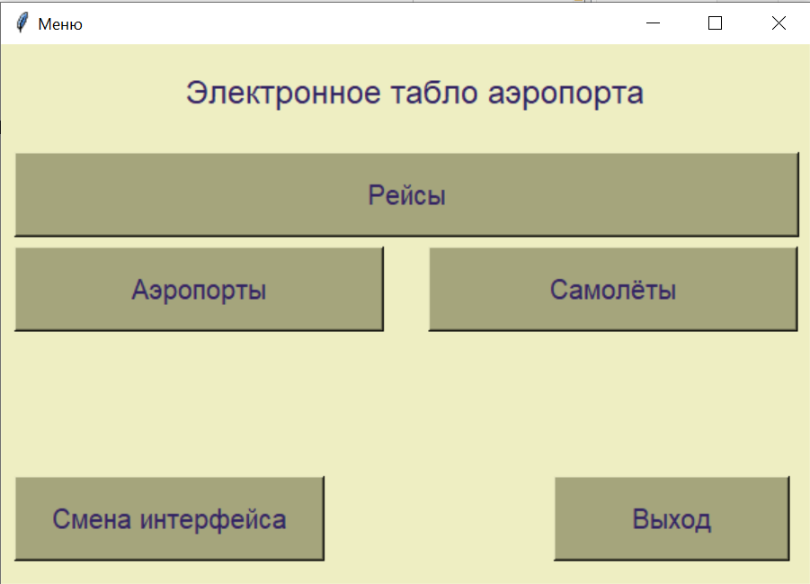

**Смена интерфейса**

После перехода в меню выбора цвета интерфейса необходимо нажать на кнопку «Изменить», выбрать нужный цвет в палитре и нажать на «ОК».

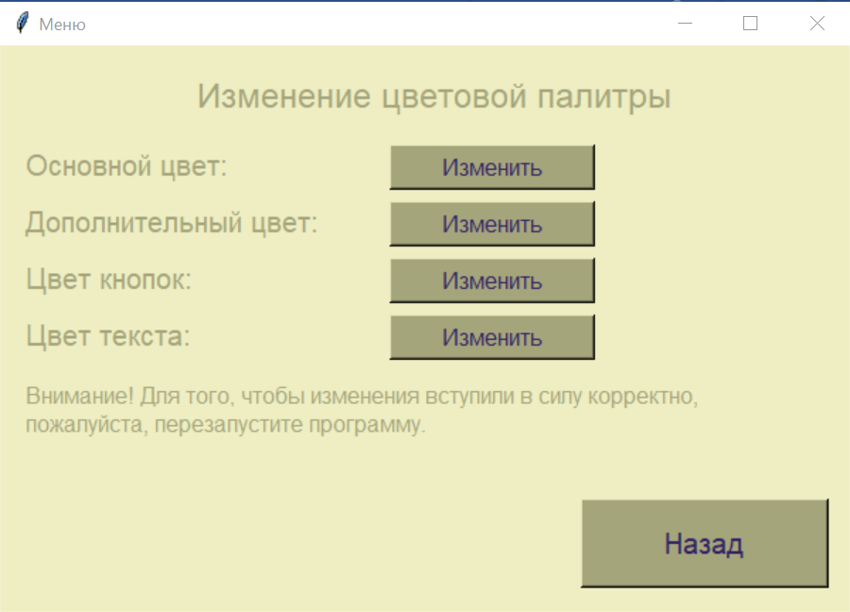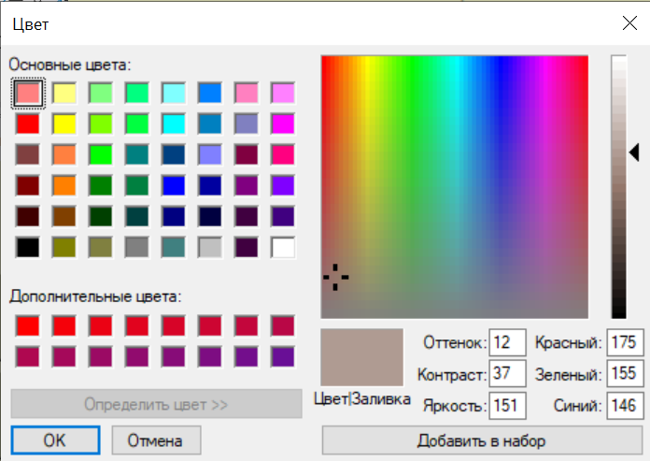

**Таблицы аэропортов и самолётов**

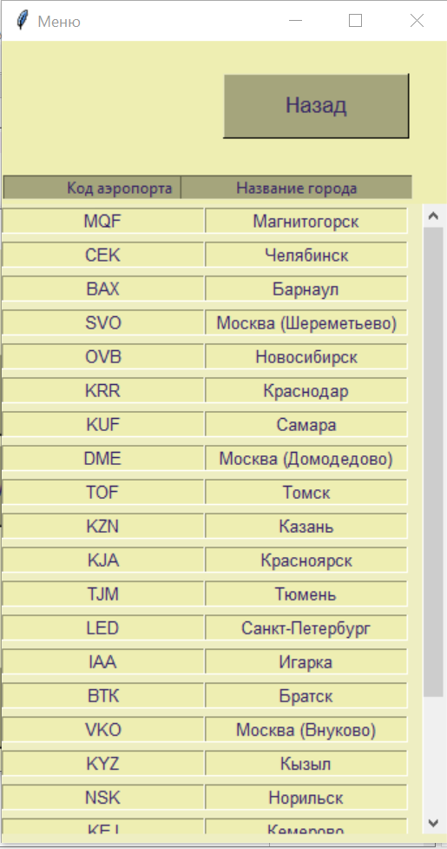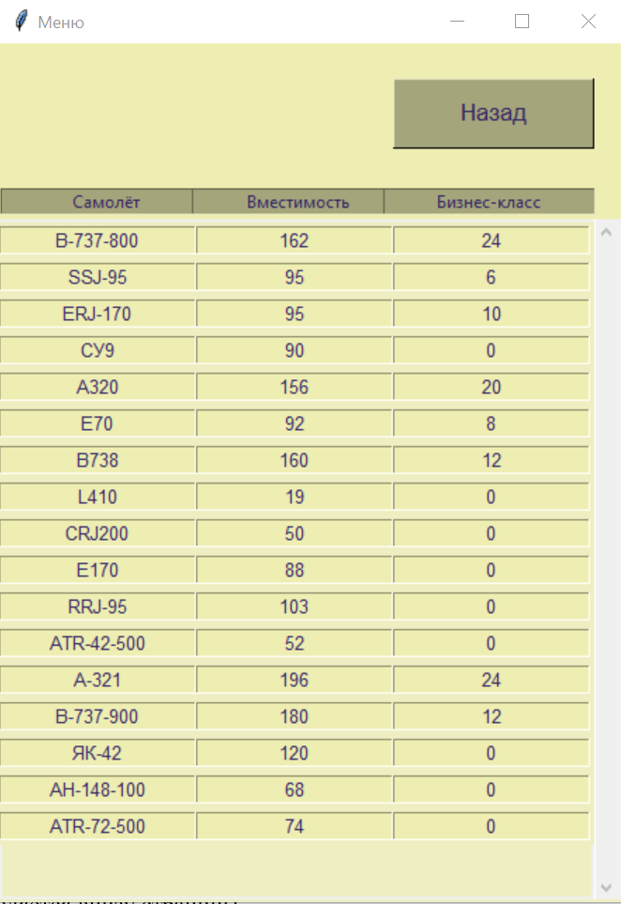

**Меню рейсов**

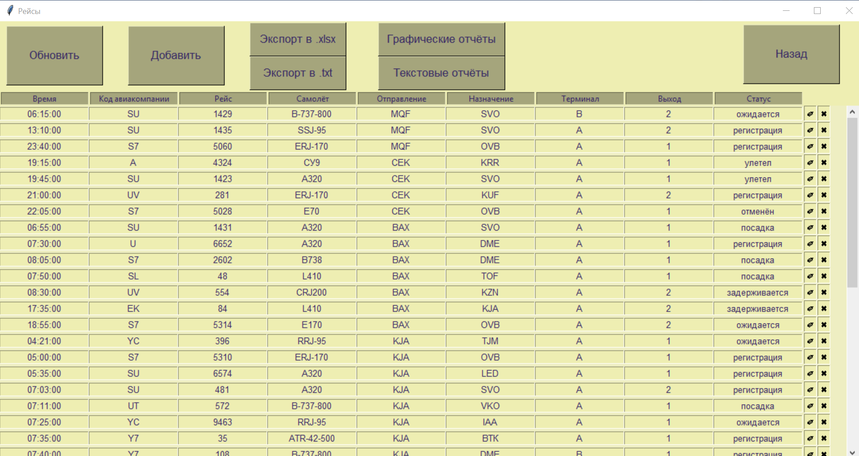

В данной таблице показаны все рейсы, загруженные их excel файла в папке data.

Над этой таблицой допустимы следующие операции:

**- Обновление.**

Таблица обновляется. Актуально после внесения изменений в таблице (добавления, удаления или изменения строки).

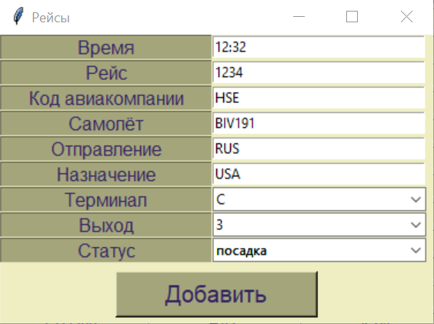**- Добавление.**

При выборе этой операции появляется отдельное окно, в которое вводятся данные. Некоторые проходят проверку(к примеру, номер рейса должен состоять только из цифр), а в некоторых процедура ввода упрощена(к примеру, во времени ставятся «:»). В случае ошибочного ввода, будет выведено предупреждение. Если данные введены корректно, то появится соответствующее окно с предложением обновить таблицу.

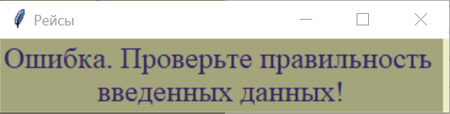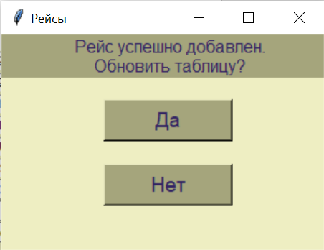

В случае успешного ввода данные вносятся в конец таблицы:



**- Изменение.**

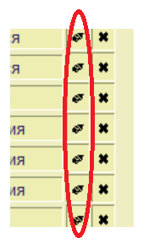Для изменения строки нажмите на соответствующую кнопку напротив строки справа. После нажатия появится окно, в котором можно выбрать изменяемый параметр и ввести новое значение.

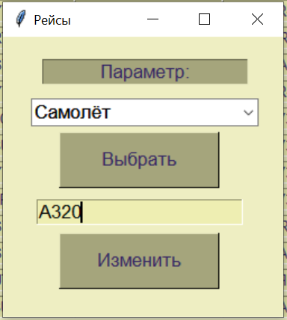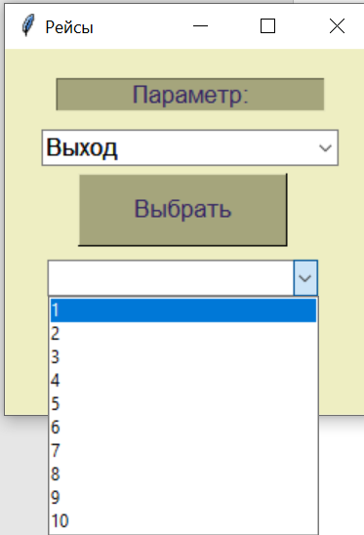В случае ввода некорректного значения, появится предупреждение, информирующее об этом.

Если данные введены правильно, следует нажать на кнопку «Изменить», после чего обновить таблицу.

**- Удаление.**

Для удаления строки нажмите на соответствующую кнопку напротив строки, которую необходимо удалить.

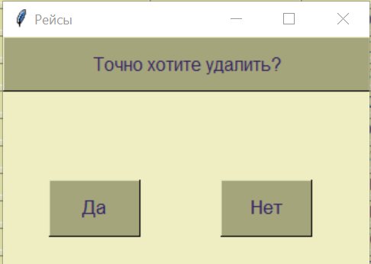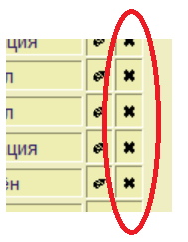В всплывающем окне необходимо подтвердить удаление.

**- Экспорт в .xlsx.**

При выборе этой опции, таблица будет сохранена в формате Excel в папке output.

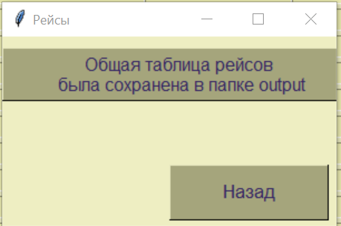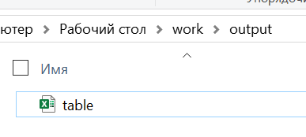

**- Экспорт в .txt.**

После выбора этой функции появится отдельное окно, в котором можно выбрать какие именно данные должны быть выведены в текстовый файл в директорию output.

Данные подобраны так, чтобы не произошло никаких ошибок.

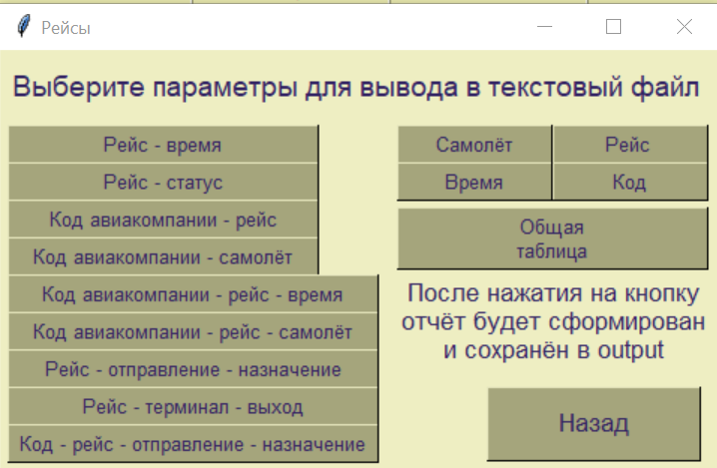

Пример: выберем опцию «Рейс – отправление – назначение».

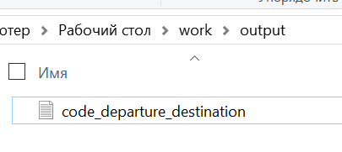В папке output появился соответствующий текстовый файл. 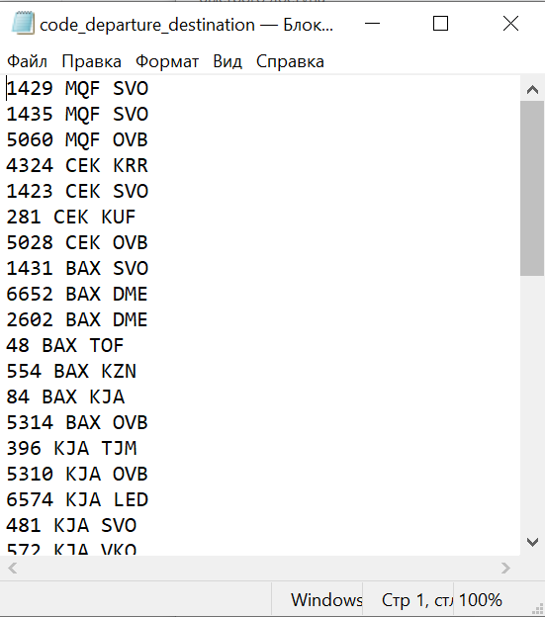

**- Графические отчёты.**

При нажатии на кнопку появляется новое окно, через которое можно перейти в меню для построения графических отчетов.

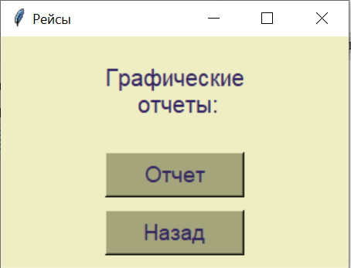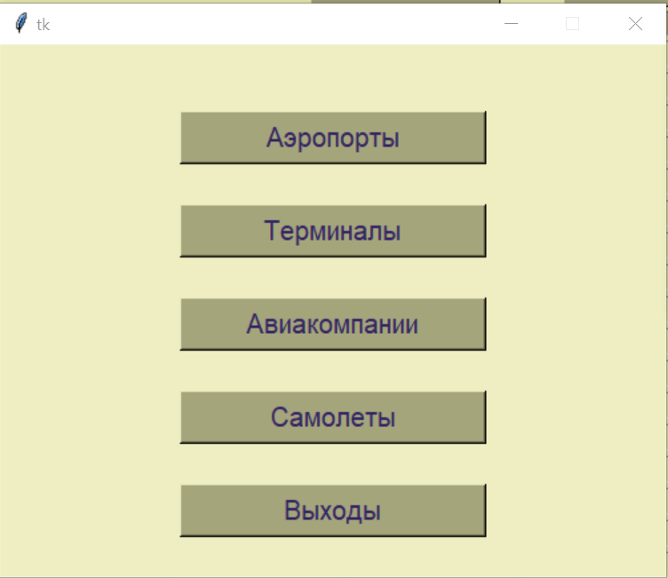

Далее необходимо выбрать параметр, по которому будет строится диаграмма. К примеру, выберем самолёты.

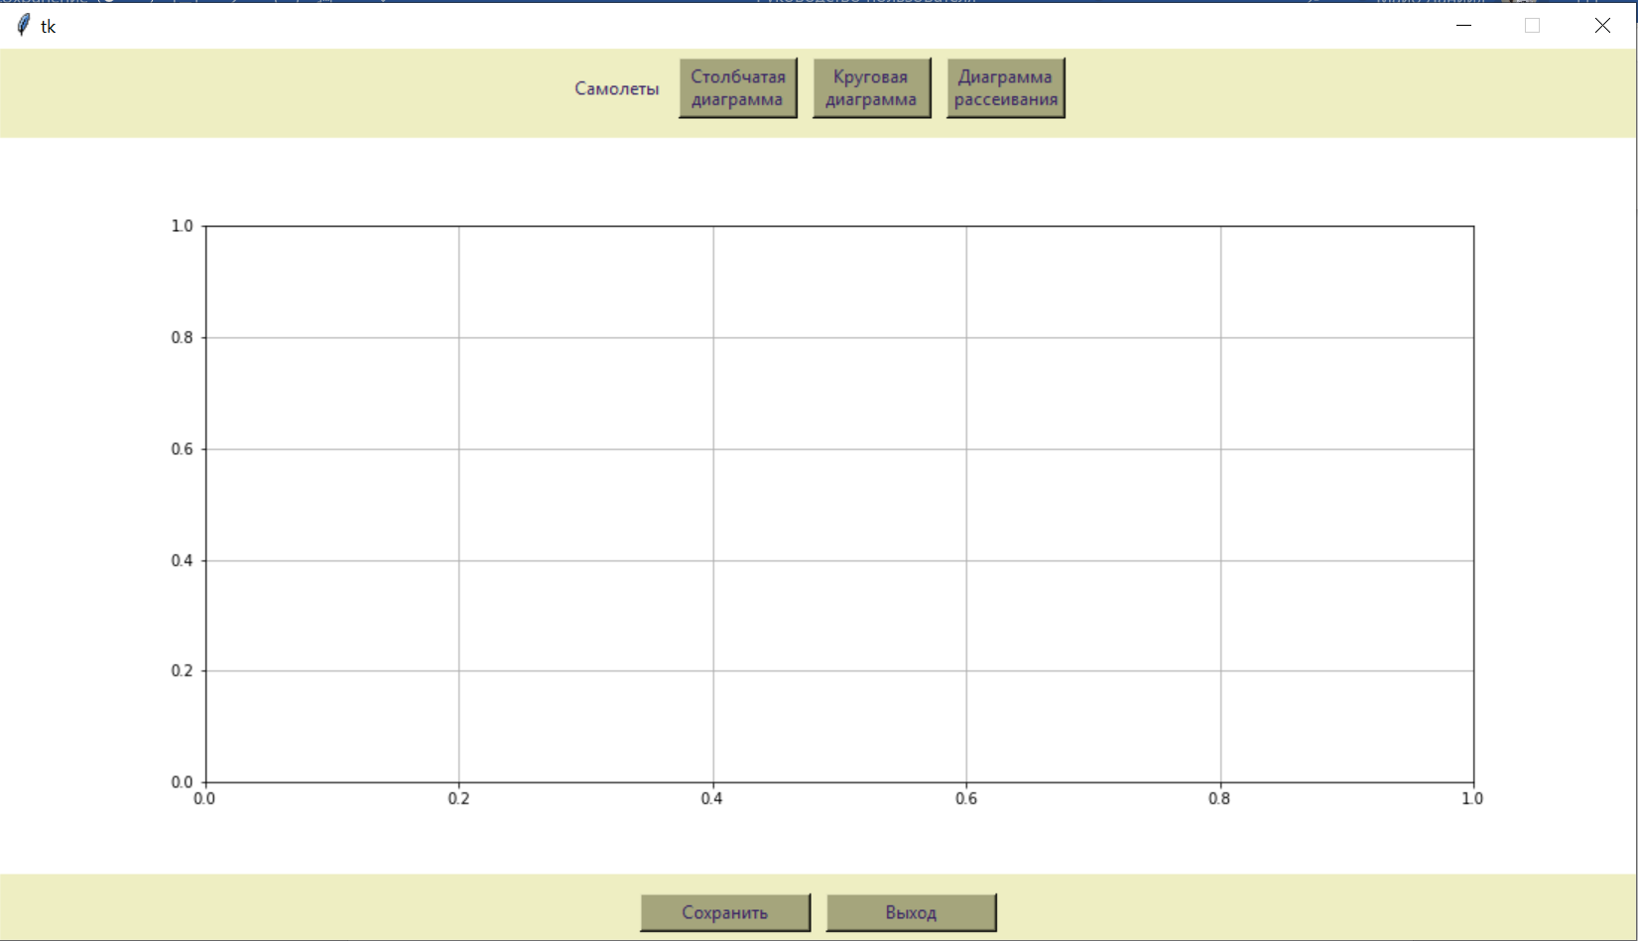

Здесь можно построить различные графики с помощью кнопок, расположенных сверху.

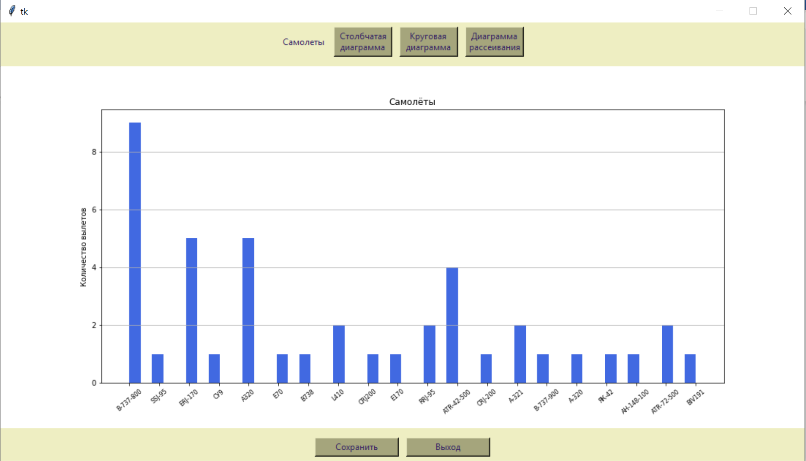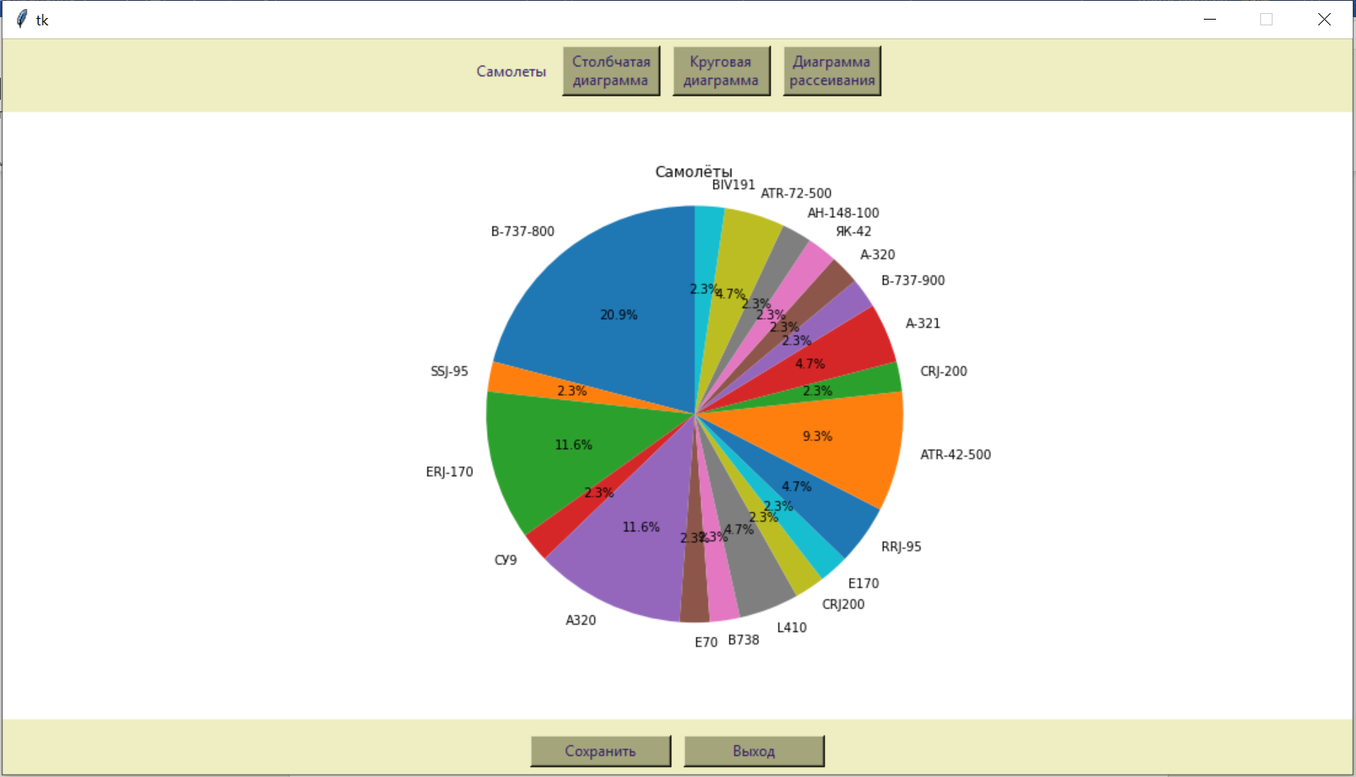

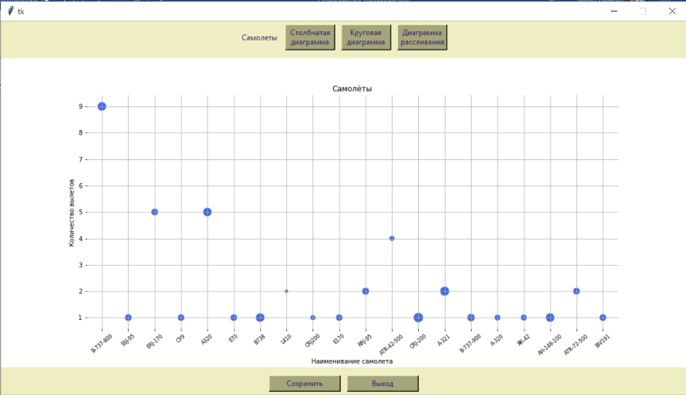

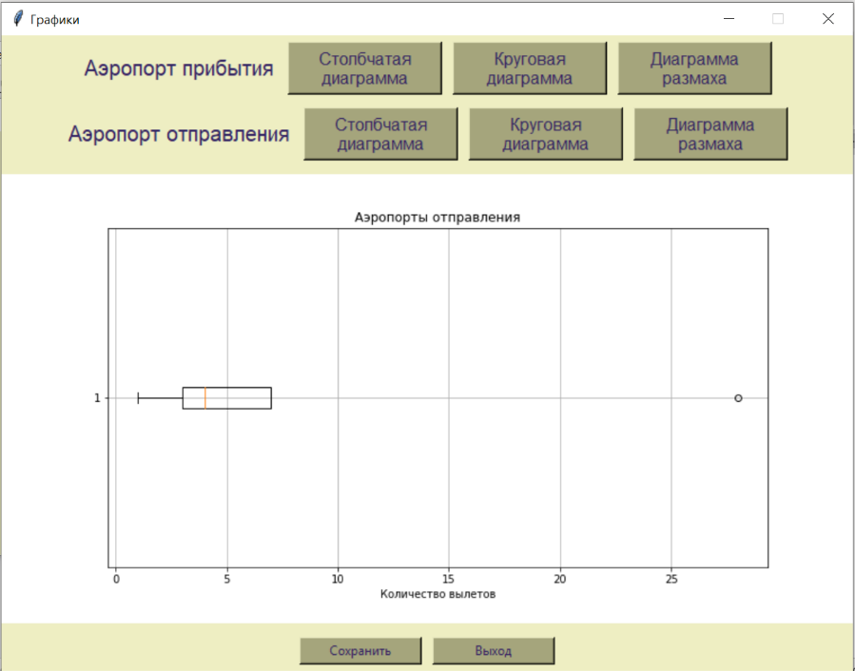При выборе какого-либо параметра будут показаны все возможные графики для построения диаграмм. К примеру, для «самолётов» возможно построение диаграммы рассеивания. К другим параметрам она не применима. Для аэропортов допустимо построение диграммы Бокса-Вискера:

У всех графических диаграмм есть возможность вывода их в графический файл .png. Для этого необходимо выбрать опцию «Сохранить».

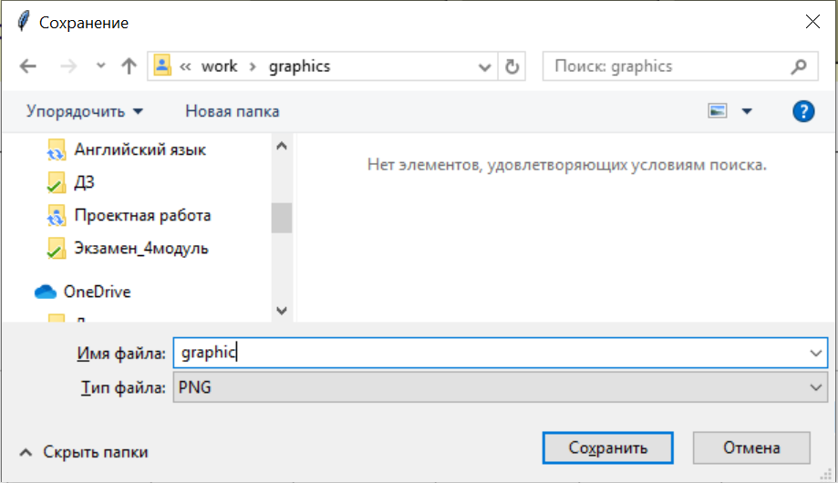

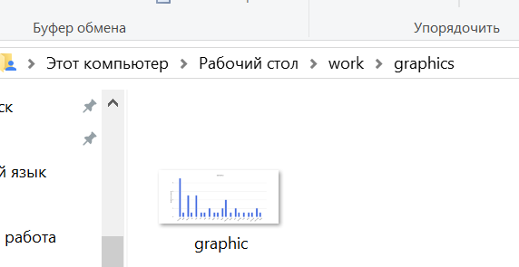

В выбранной папке появится соответствующий файл.

**- Текстовые отчёты**

После выбора данной опции появляется окно, где можно выбрать, какой тип отчётов нужно вывести: отчёт по параметрам или построение сводной таблицы.

При выборе отчёта по параметрам:

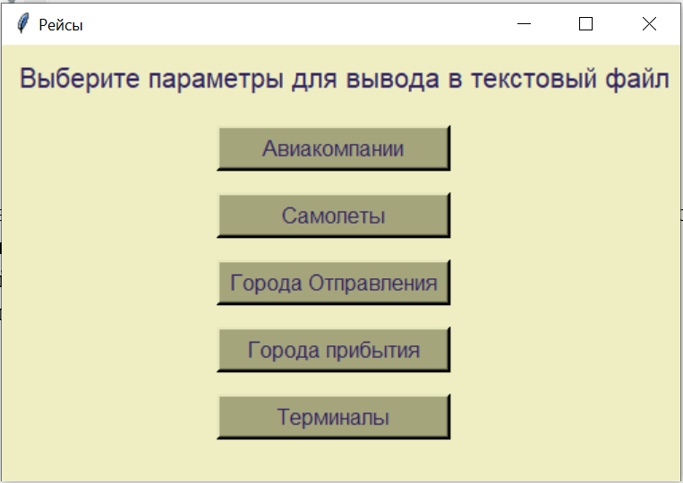

После выбора параметра текстовый отчёт будет сформирован и выведен в папку output.

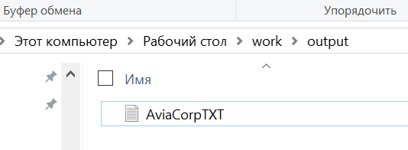

При выборе раздела построения сводных таблиц будет выведено следующее окно:

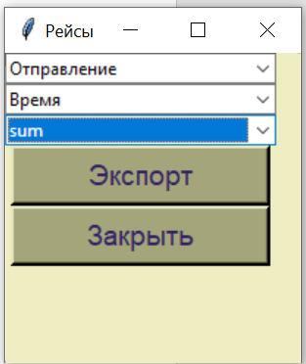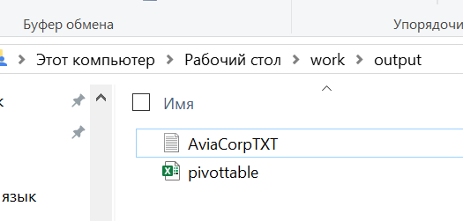

В этом окне можно выбрать параметры, по которым будет создаваться сводная таблица. При нажатии на кнопку Экспорт, таблица будет сохранена в папку output.

**- Сортировка.**

При выборе данной опции Вы попадёте в след. меню: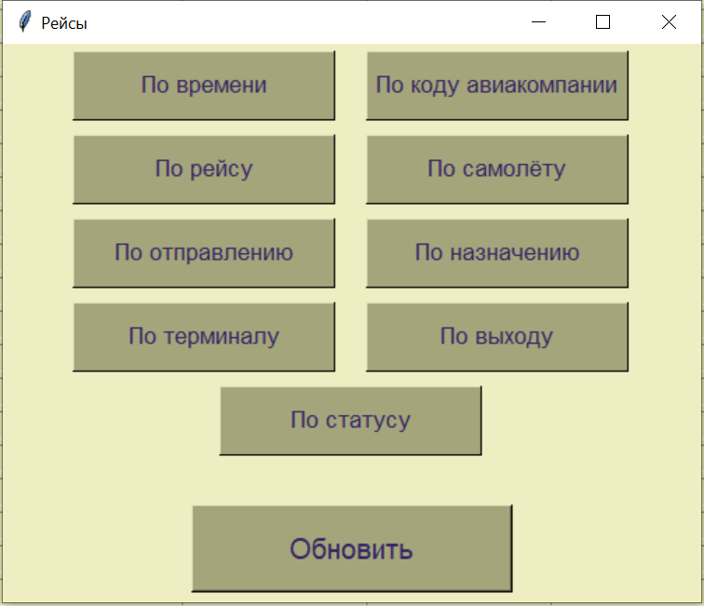

После выбора определенного параметра и нажатия на кнопку «Обновить» таблица будет отсортирована. Пример: по времени.

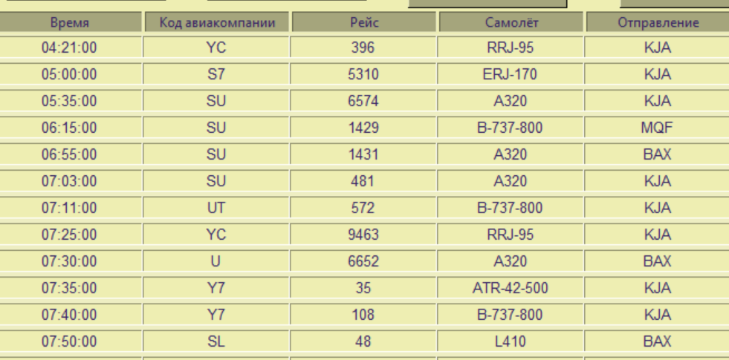

**- Фильтр.**

В данном меню можно выбрать, как следует отфильтровать таблицу.

Параметры, подходящие под условия будут оставлены, а другие удалены. После выбора опции, необходимо обновить таблицу.

При выборе функции «отменить фильтры», будет выведена первоначальная таблица.

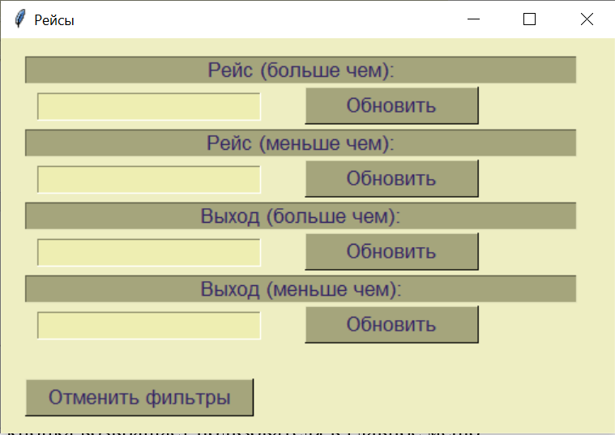

**- Назад.**

Данная кнопка возвращает пользователя в главное меню.